第2节 现代生物进化理论的主要内容
[学习目标] 1.举例说明种群、基因库和基因频率。2.阐述现代生物进化理论的主要内容。(重点)3.运用数学方法讨论种群基因频率的变化。(重点)

知识点1 种群基因频率的改变与生物进化
请仔细阅读教材第114～115页，完成下面的问题。
1．以种群作为生物进化单位的理由
(1)达尔文认为自然选择直接作用的是生物个体，并且是个体的表现型，而个体表现型会随着个体的死亡而消失。
(2)决定生物性状的基因可以通过生殖而世代延续，并且在群体中扩散，因此生物进化应该研究群体的基因组成的变化。
2．种群
(1)概念：生活在一定区域的同种生物的全部个体。
(2)特点：种群中的个体彼此可以交配，并且通过繁殖将各自的基因传给后代。种群是生物进化的基本单位。
3．基因库和基因频率
(1)基因库：一个种群中全部个体所含有的全部基因，叫做这个种群的基因库。
(2)基因频率
①概念：在一个种群基因库中，某个基因占全部等位基因数的比率。
②计算公式：基因频率＝。
知识点2 可遗传变异与生物进化的关系
请仔细阅读教材第116～118页，完成下面的问题。
1．突变和基因重组产生进化的原材料
(1)可遗传变异的来源
(2)可遗传变异的形成、特点和作用
①形成
a．基因突变产生等位基因。
b．通过有性生殖过程中的基因重组，可以形成多种多样的基因型。
②特点：随机的、不定向的。
③作用：只是提供生物进化的原材料，不能决定生物进化的方向。
(3)变异的有利和有害是相对的，是由环境决定的。
2．自然选择决定生物进化的方向
(1)原理分析
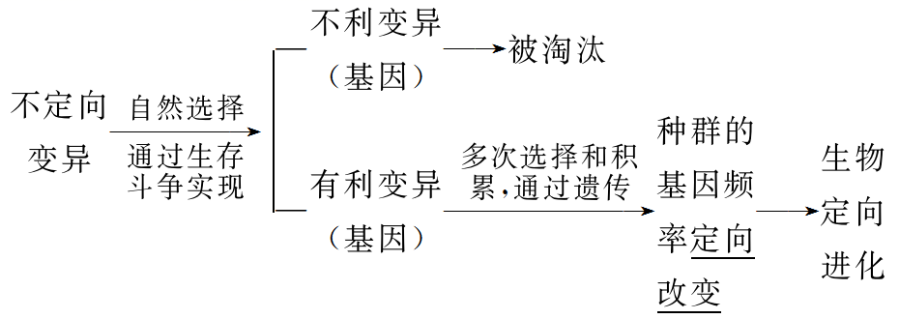
(2)实例分析(桦尺蠖体色进化)
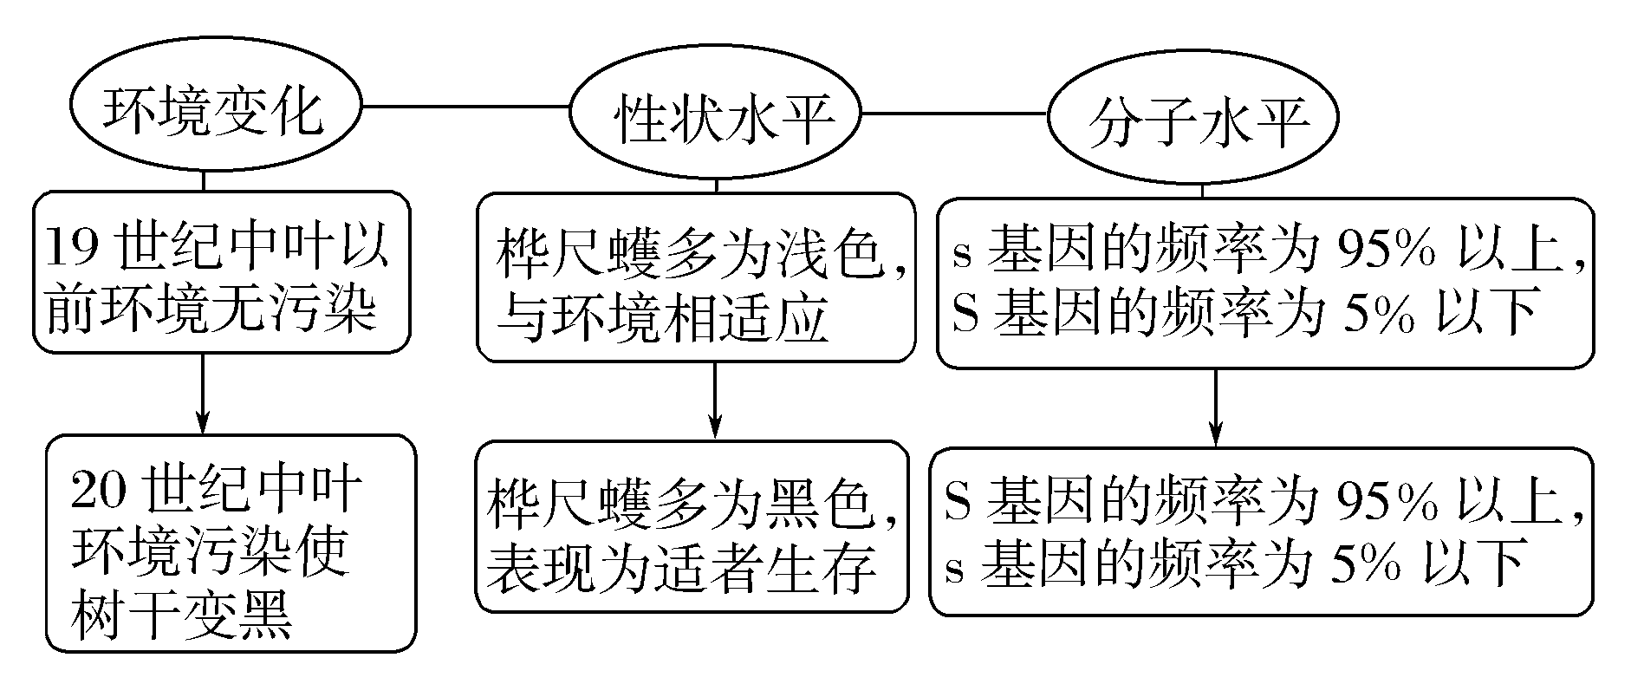
(3)生物进化的实质：种群的基因频率发生改变。
(4)生物进化的方向：变异是不定向的，自然选择是定向的，定向的自然选择决定了生物进化的方向。
知识点3 隔离与物种的形成
请仔细阅读教材第119～121页，完成下面的问题。
1．物种的概念：能够在自然状态下相互交配并且产生可育后代的一群生物称为一个物种，简称“种”。
2．隔离
(1)马和驴虽然能生下骡，但骡是不育的。因此不同物种之间一般不能交配，即使能交配也不能产生可育后代，这种现象称为生殖隔离。
(2)东北虎和华南虎属于同一种生物，但由于地理上的障碍而分成不同的种群，使得种群间不能相遇而进行基因交流，这种现象称为地理隔离。
(3)综上所述，我们把不同种群间的个体，在自然条件下基因不能自由交流的现象叫做隔离。
3．隔离在物种形成中的作用
(1)新物种的形成过程
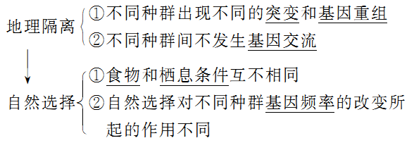
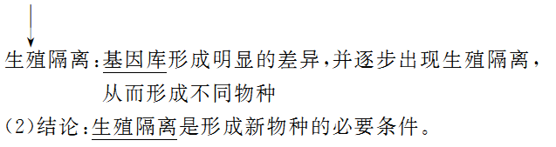
知识点4 共同进化与生物多样性的形成
请仔细阅读教材第123～126页，完成下面的问题。
1．共同进化
(1)概念：不同物种之间、生物与无机环境之间在相互影响中不断进化和发展。
(2)方式
①生物与生物之间的共同进化。
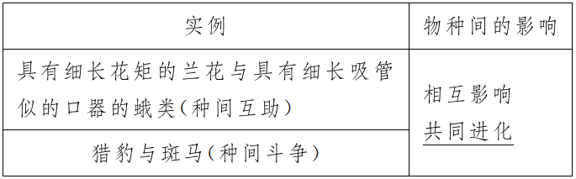
②生物与无机环境之间的共同进化。
a．生物能够适应一定的环境，也能够影响环境，生物与无机环境之间是相互影响、共同演变的。
b．实例：原始大气没有氧气，最早的生物是厌氧型生物，能进行光合作用的生物的出现，使大气中有了氧气，为需氧生物的出现创造了条件。
(3)结果：通过漫长的共同进化过程，地球上不仅出现了千姿百态的物种，而且形成了多种多样的生态系统。
2．生物多样性的形成
(1)主要内容：基因多样性、物种多样性和生态系统多样性。
(2)三个层次之间的联系
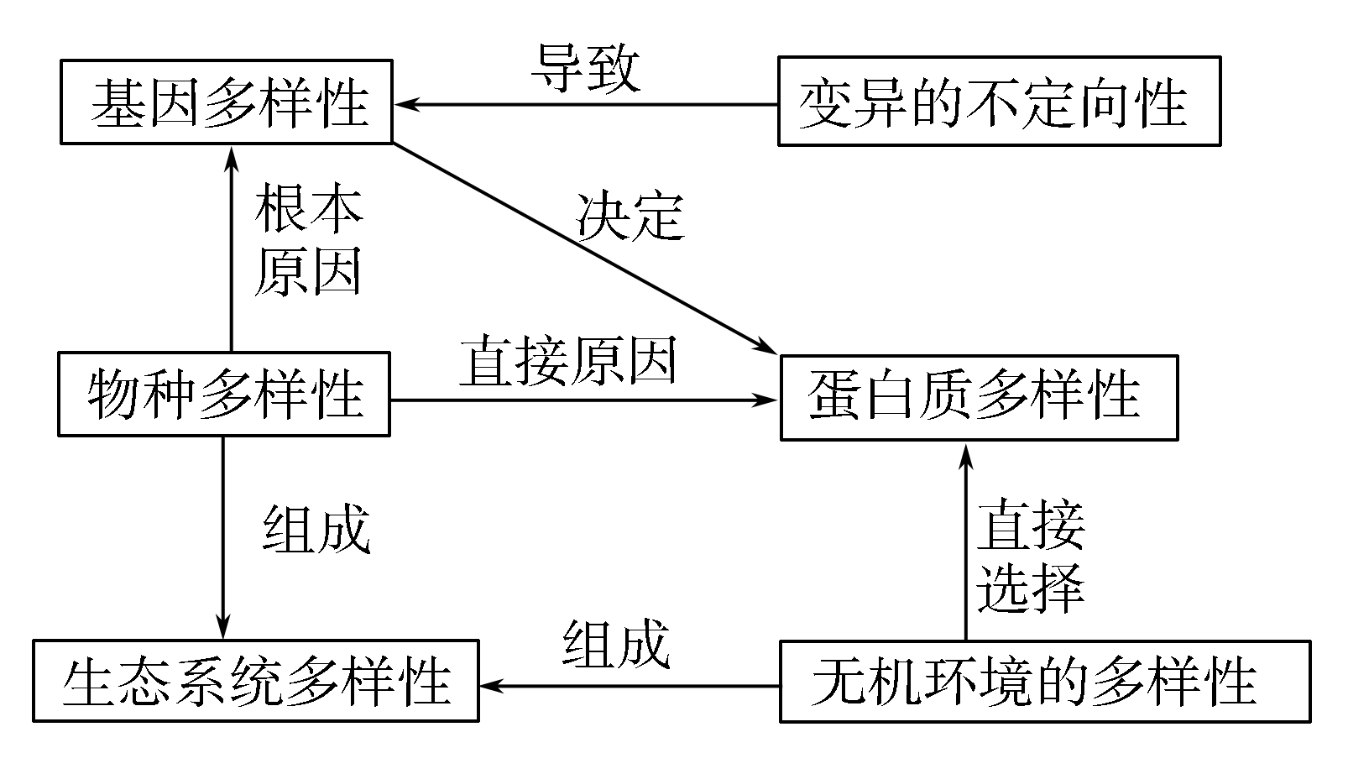
3．生物进化历程中的几个关键事件
(1)有性生殖的出现，实现了基因重组，加快了进化速度。
(2)第三极——消费者的出现，使生态系统具有更复杂的结构；对植物的进化产生重要影响。
(3)生物的登陆改变着陆地环境，陆地上复杂的环境为生物的进化提供了广阔的舞台。
4．生物进化理论在发展
(1)中性突变学说：大量的基因突变是中性的，决定生物进化方向的是中性突变的逐渐积累，而不是自然选择。
(2)间断平衡学说：物种形成并不都是渐变的过程，而是种群长期稳定与迅速形成新物种交替出现的过程。

要点一 种群基因频率的变化1.相关概念的比较
比较项目 | 含义 | 变化后与进化的关系
基因频率 | (某个基因的个数/全部等位基因数)×100% | 发生了定向的生物进化
基因型  频率 | (特定基因型的个体数/该种群个体总数)×100% | 生物不一定进化
基因库 | 一个种群中全部个体所含有的全部基因 | 可导致生物进化，它的变化是形成新物种的前提
2.基因频率、基因型频率的相关计算
(1)常染色体遗传方式
设有N个个体的种群，AA、Aa、aa的个体数分别是n₁、n₂、n₃，A、a的基因频率分别用P_{A}、P_{a}表示，AA、Aa、aa的基因型频率分别用P_{AA}、P_{Aa}、P_{aa}表示，则
P_{A}＝＝＋×＝P_{AA}＋P_{Aa}
P_{a}＝＝＋×＝P_{aa}＋P_{Aa}
由以上公式可得出下列结论
①在种群中一对等位基因的频率之和等于1，基因型频率之和也等于1。
②一个等位基因的频率＝该等位基因纯合子的频率＋1/2杂合子的频率。
(2)伴X染色体遗传方式
若基因位于X染色体上，Y染色体上没有其等位基因，计算基因频率时，只需考虑X染色体，不考虑Y染色体的数量，若N表示基因型频率，则计算公式如下
X^{A}的频率＝
Xª的频率＝
(3)根据遗传平衡定律计算基因频率和基因型频率
①遗传平衡定律
在一个有性生殖的自然种群中，在符合以下5个条件的情况下，各等位基因的频率和基因型频率在一代一代的遗传中是稳定不变的，或者说是保持着基因平衡的。这5个条件是
a．种群是极大的；
b．种群中个体间的交配是随机的；
c．没有突变发生；
d．没有新基因加入；
e．没有自然选择。
②基因频率与基因型频率的计算公式
设A频率为p，a频率为q，则p＋q＝1。
雄配子  雌配子 | A(p) | a(q)
A(p) | AA(p²) | Aa(pq)
a(q) | Aa(pq) | aa(q²)
即：AA＝p²，Aa＝2pq，aa＝q²。
③实例：若已知AA的基因型频率为m，则A的基因频率为。
3．基因频率和基因型频率的变化分析
(1)杂合子连续自交时，尽管基因频率不变，但后代的基因型频率会发生改变，表现为纯合子所占比例不断增大，杂合子所占比例不断减小。
(2)在无基因突变、无迁入和迁出、各种基因型的个体生活力相同时，自由交配遵循遗传平衡定律，上下代之间种群的基因频率及基因型频率不变。
(3)基因频率相同的两个种群，它们的基因型频率不一定相同；当基因型频率发生改变时，基因频率不一定发生改变。
【典例1】 现有两个非常大的某昆虫种群，个体间随机交配，没有迁入和迁出，无突变，自然选择对A和a基因控制的性状没有作用。种群1的A基因频率为80%，a基因频率为20%；种群2的A基因频率为60%，a基因频率为40%。假设这两个种群大小相等，地理隔离不再存在，两个种群完全合并为一个可随机交配的种群，则下一代中Aa的基因型频率是( )
A．75% B．50%
C．42% D．21%
[解析] 两种群均处于遗传平衡状态，且种群大小相等，故两种群完全合并后A、a的基因频率分别为两种群A、a基因频率的平均值，A基因频率＝(80%＋60%)÷2＝70%，a基因频率＝(20%＋40%)÷2＝30%。该种群随机交配后，子一代中Aa的基因型频率为2×70%×30%＝42%。故选C。
[答案] C
[针对训练1] 果蝇长翅(V)和残翅(v)由一对常染色体上的等位基因控制。假定某果蝇种群有20000只果蝇，其中残翅果蝇个体数量长期维持在4%。若再向该种群中引入20000只纯合长翅果蝇，在不考虑其他因素影响的前提下，关于纯合长翅果蝇引入后种群的叙述，错误的是( )
A．v基因频率降低了50%
B．V基因频率增加了50%
C．杂合果蝇比例降低了50%
D．残翅果蝇比例降低了50%
[解析] 因该果蝇种群长期保持vv的基因型频率为4%，由此算出v的基因频率为0.2，V的基因频率为0.8，进而计算出引入纯合长翅果蝇前，vv基因型的果蝇有0.04×20000＝800只，Vv基因型的果蝇有2×0.2×0.8×20000＝6400只，VV基因型的果蝇有0.8×0.8×20000＝12800只。引入纯合长翅果蝇后，v基因频率为(800×2＋6400)/(40000×2)＝0.1，V的基因频率为1－0.1＝0.9，A正确、B错误；因Vv、vv基因型的果蝇的数目不变，而该种群个体总数增加一倍，所以Vv、vv的基因型频率均降低50%，C、D正确。
[答案] B
要点二 分析生物的进化1.突变和基因重组产生进化的原材料
(1)突变和基因重组使种群的基因频率发生不定向的改变。
(2)由于突变和基因重组都是随机的、不定向的，因此它们只是提供了生物进化的原材料，不能决定生物进化的方向。
2．自然选择决定生物进化方向的原理分析
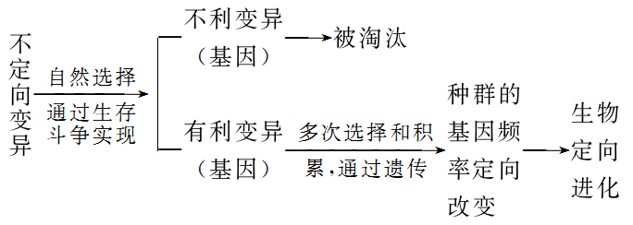
3．进化中的“定向”与“不定向”
(1)变异是不定向的。
(2)自然选择是定向的。
(3)种群基因频率的变化是定向的。
(4)生物进化是定向的。
【典例2】 下列关于生物进化的叙述，不正确的是( )
A．细菌对抗生素抗药性的产生是定向变异的结果
B．生物通过遗传、变异和自然选择不断进化
C．突变和基因重组为进化提供原材料
D．现代生物进化理论是以自然选择学说为基础的
[解析] 变异是不定向的，细菌对抗生素抗药性的产生是自然选择的结果；生物通过遗传、变异和自然选择不断进化；突变和基因重组为进化提供原材料；现代生物进化理论是以自然选择学说为基础的。
[答案] A
[针对训练2] 英国的椒花蛾身体和翅都有浅色斑点。随着工业发展，煤烟等污染物使该虫栖息的树干和墙壁变成黑色，到十九世纪末，英国各工业区发现了越来越多的黑色椒花蛾，这种变化说明( )
A．生物自发突变的频率很低
B．生物突变都是有害的
C．自然选择决定生物进化的方向
D．基因突变和重组是定向的
[解析] 从所提供的资料中可知，环境条件的改变使种群基因频率发生了改变，浅色个体易被淘汰，浅色基因频率逐渐减小，与环境颜色相近的黑色斑点基因频率越来越大，产生了适应环境的黑色椒花蛾，说明自然选择决定生物进化的方向。
[答案] C
要点三 隔离与物种的形成1.地理隔离与生殖隔离的比较
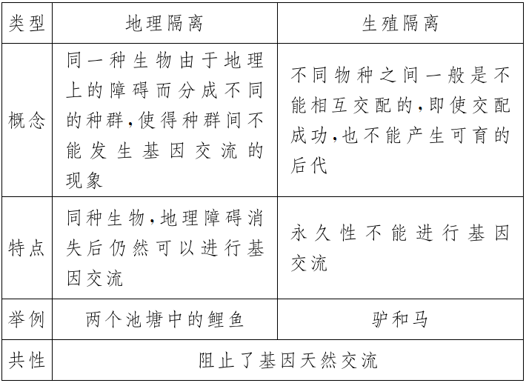
2.物种形成的两种方式
(1)渐变式(如下图)
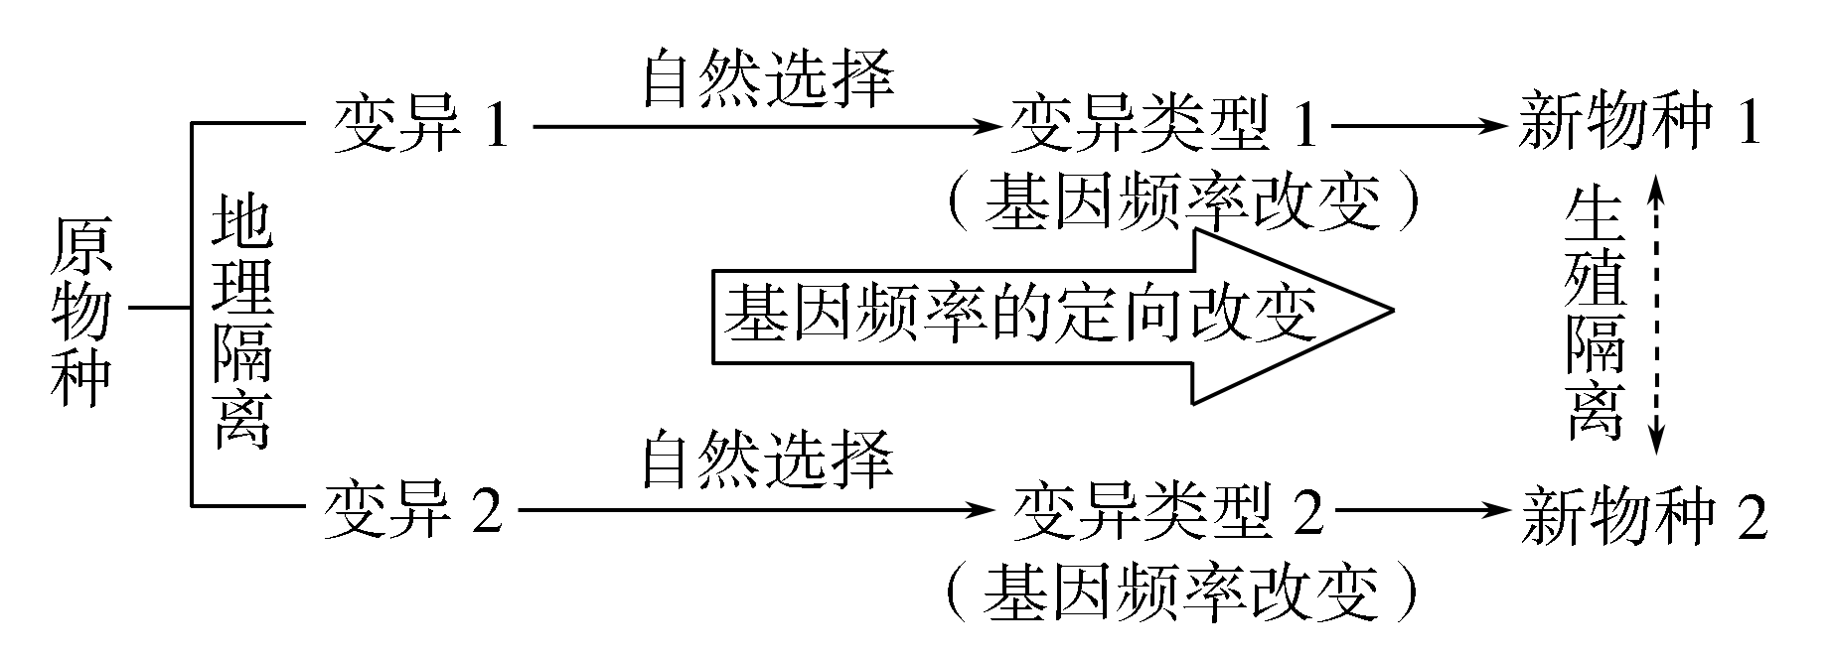
(2)爆发式物种的形成主要是由异源多倍体的染色体变异的方式形成新物种，一旦出现可以很快形成生殖隔离(如下图)。
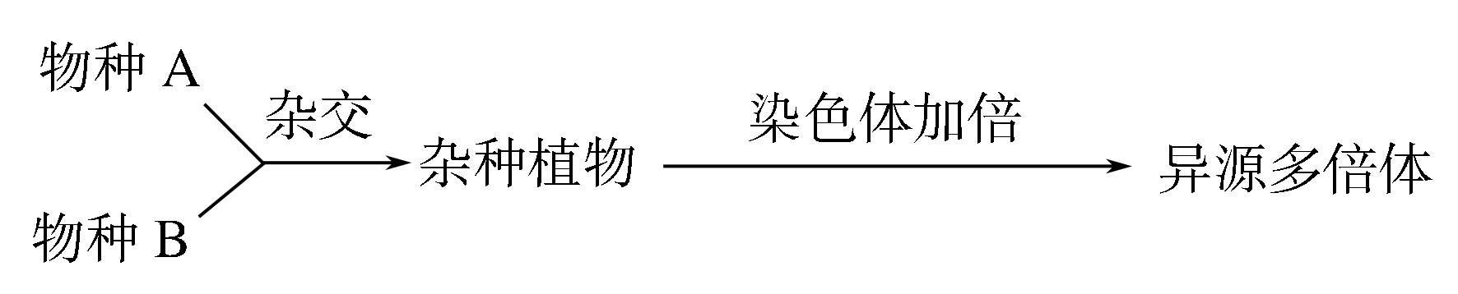
此外还可利用远缘杂交和染色体加倍的原理人工创造新物种，如八倍体小黑麦。
3．物种形成的三个环节
(1)突变和基因重组产生进化的原材料。
(2)自然选择决定生物进化的方向。
(3)隔离导致物种形成。
三者关系如下图
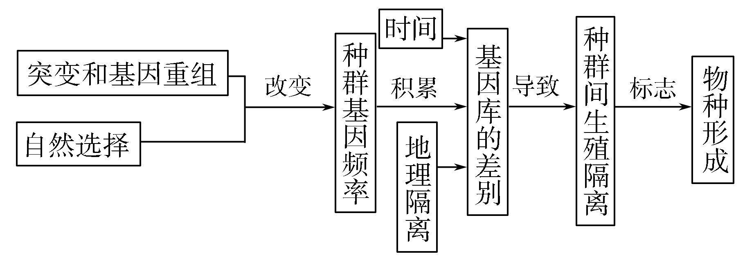
4．新物种形成与生物进化的关系
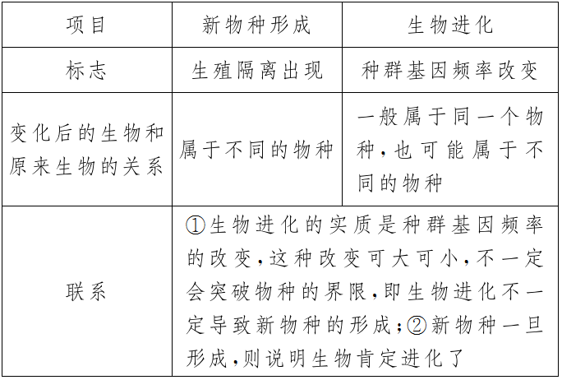
【典例3】 如图表示生物新物种形成的基本环节，对图示分析正确的是( )
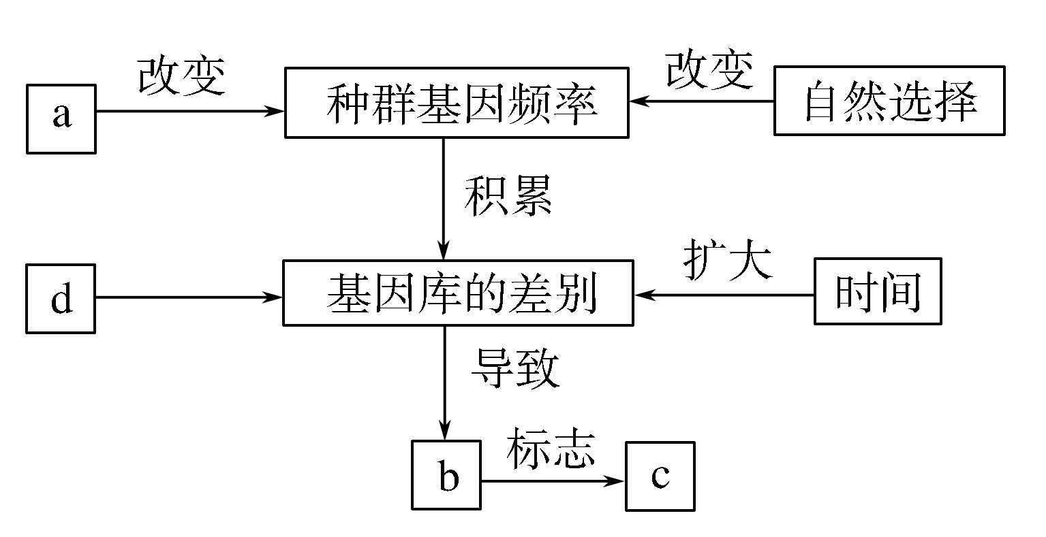
A．a表示基因突变和基因重组，是生物进化的原材料
B．b表示生殖隔离，生殖隔离是生物进化的标志
C．c表示新物种形成，新物种与生活环境共同进化
D．d表示地理隔离，新物种形成一定需要经过地理隔离
[解析] 突变(基因突变和染色体变异)和基因重组为生物进化提供原材料；生物进化的标志是基因频率的改变，不是生殖隔离；隔离是物种形成的条件，但有些生物没有经过地理隔离也会形成新的物种，如植物多倍体的形成。
[答案] C
[针对训练3] 由于地震而形成的海洋中有大小相似的甲、乙两个小岛，某时间段内岛上鸟的种类和数量随时间变化的情况如下图所示，下列有关叙述中错误的是( )
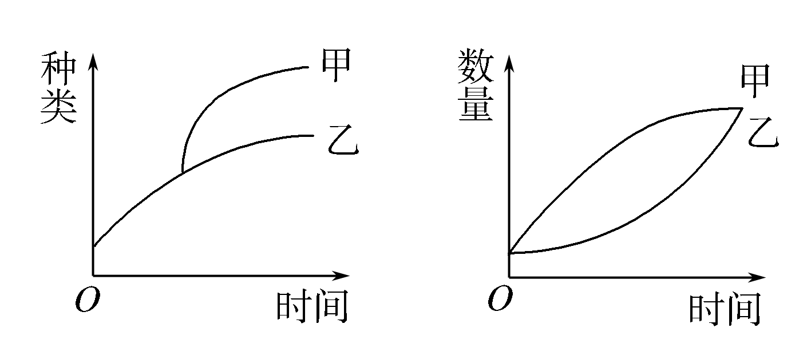
A．两岛上的鸟类存在地理隔离，不同种的鸟类之间存在着生殖隔离
B．甲岛较乙岛鸟种类增加更多，可能是甲岛的环境变化更大
C．两岛的鸟类各形成一个种群基因库，且两个基因库间的差异越来越大
D．两岛上鸟类的种类虽然不同，但最终两岛上鸟类的数量趋于相同
[解析] A项中，两岛上的鸟类存在于不同区域，即存在地理隔离，不同种的鸟类之间存在着生殖隔离。B项中，环境变化较大，自然选择力度较大，形成的物种数目较多。C项中，两岛的鸟类各形成多个种群基因库。D项中，图示显示最终两岛上鸟类的数量趋于相同。
[答案] C
要点四 分析生物多样性的形成1.生物多样性三个层次之间的联系
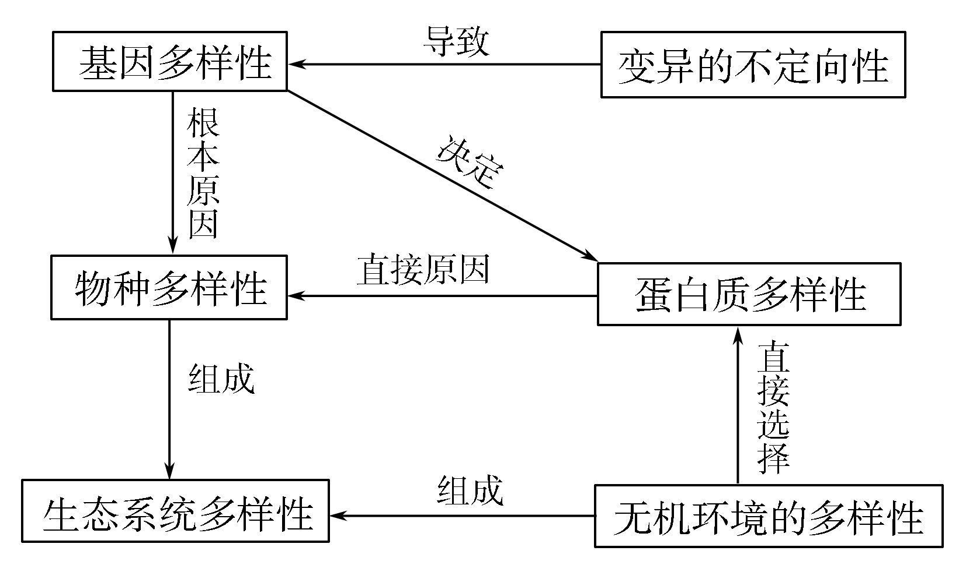
(1)基因多样性：由于生物存在各种各样的变异，并且变异是不定向的，进而出现了基因多样性。
(2)物种多样性：基因的多样性决定了蛋白质的多样性，基因多样性是形成物种多样性的根本原因，蛋白质多样性是形成物种多样性的直接原因。
(3)生态系统多样性：生态系统是由生物和非生物的环境共同组成的，所以物种的多样性和无机环境的多样性共同组成了生态系统的多样性。
2．生物多样性的形成过程分析
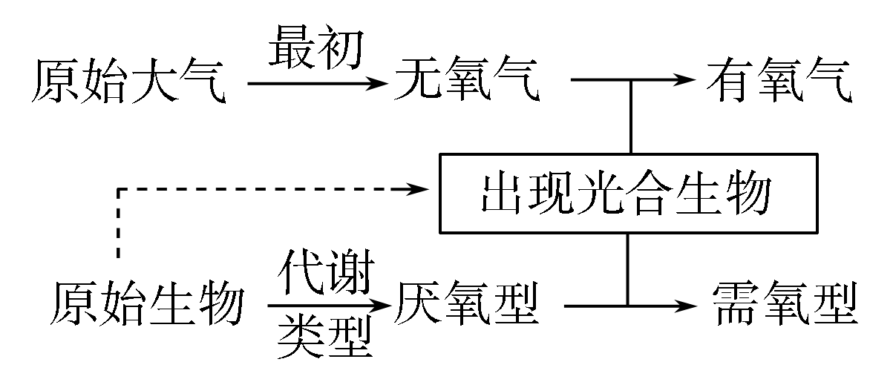
生物进化历程中的三个关键点
(1)真核生物出现以后有性生殖方式的出现：生物进化速度明显加快。
(2)寒武纪大爆发：形成生态系统的第三极，对植物的进化产生重要影响。
(3)原始陆生植物和原始两栖类的出现：生物的登陆改变了陆地环境，陆地上复杂的环境为生物的进化提供了广阔的舞台。
3．生物进化理论的发展
(1)共同进化论
①生物与生物方面：生物生活于复杂的环境中，任何一个物种都不是单独进化的，其必然要和其他生物发生营养关系。在捕食与被捕食、相互帮助等关系下，它们共同发展，协同进化，增加了物种的多样性。
②生物与环境方面：生物能够适应一定的环境，也能够影响环境，生物与无机环境之间是相互影响和共同演变的。例如，最早的生物是厌氧的，光合生物的出现，使大气中有了氧气，为好氧生物的出现创造了条件。
(2)中性学说：大量的基因突变是中性的，自然选择对这些基因突变不起作用，这些基因经过长期积累，会导致种群间遗传物质出现较大的差别。该学说认为决定生物进化方向的是中性突变的逐渐积累，而不是自然选择。
(3)间断平衡说：物种形成并不都是渐变的过程，而是种群长期稳定与迅速形成新物种交替出现的过程。
【典例4】 下列事实不属于共同进化的是( )
A．工业的发展导致大量温室气体排放，全球气温升高
B．昆虫和体内共生菌的关系
C．生活在草原上的斑马和猎豹都能迅速奔跑，这是它们长期相互选择的结果
D．4亿年前形成了原始的陆生植物，随后出现了适应陆地生活的动物
[解析] 共同进化是不同物种之间、生物与无机环境之间在相互影响中不断进化和发展，如B、C、D；工业的发展导致CO₂等温室气体大量排放，全球气温升高属于生态环境问题。
[答案] A
[针对训练4] 某种兰花有细长的花矩(如图)，花矩顶端贮存着花蜜，这种兰花的传粉需借助具有细长口器的蛾在吸食花蜜的过程中完成。下列叙述正确的是( )
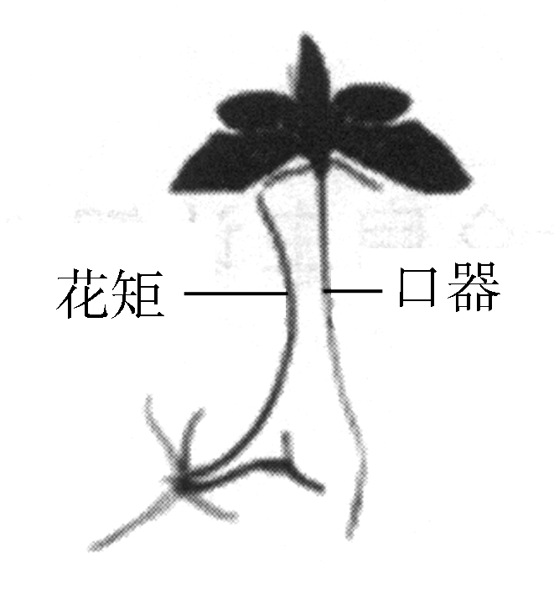
A．蛾口器的特征决定兰花花矩变异的方向
B．花矩变长是兰花新种形成的必要条件
C．口器与花矩的相互适应是共同进化的结果
D．蛾的口器会因吸食花蜜而越变越长
[解析] 兰花花矩的变异是不定向的，蛾的口器和兰花花矩起到相互选择作用。任何一个物种都不是单独进化的，生物与无机环境以及生物与生物之间都存在着进化上的密切联系。蛾的口器与花矩的相互适应正是共同进化的结果。新物种形成的标志是与原来的物种形成生殖隔离，隔离是新物种形成的必要条件。
[答案] C
课堂归纳小结
[网络构建]
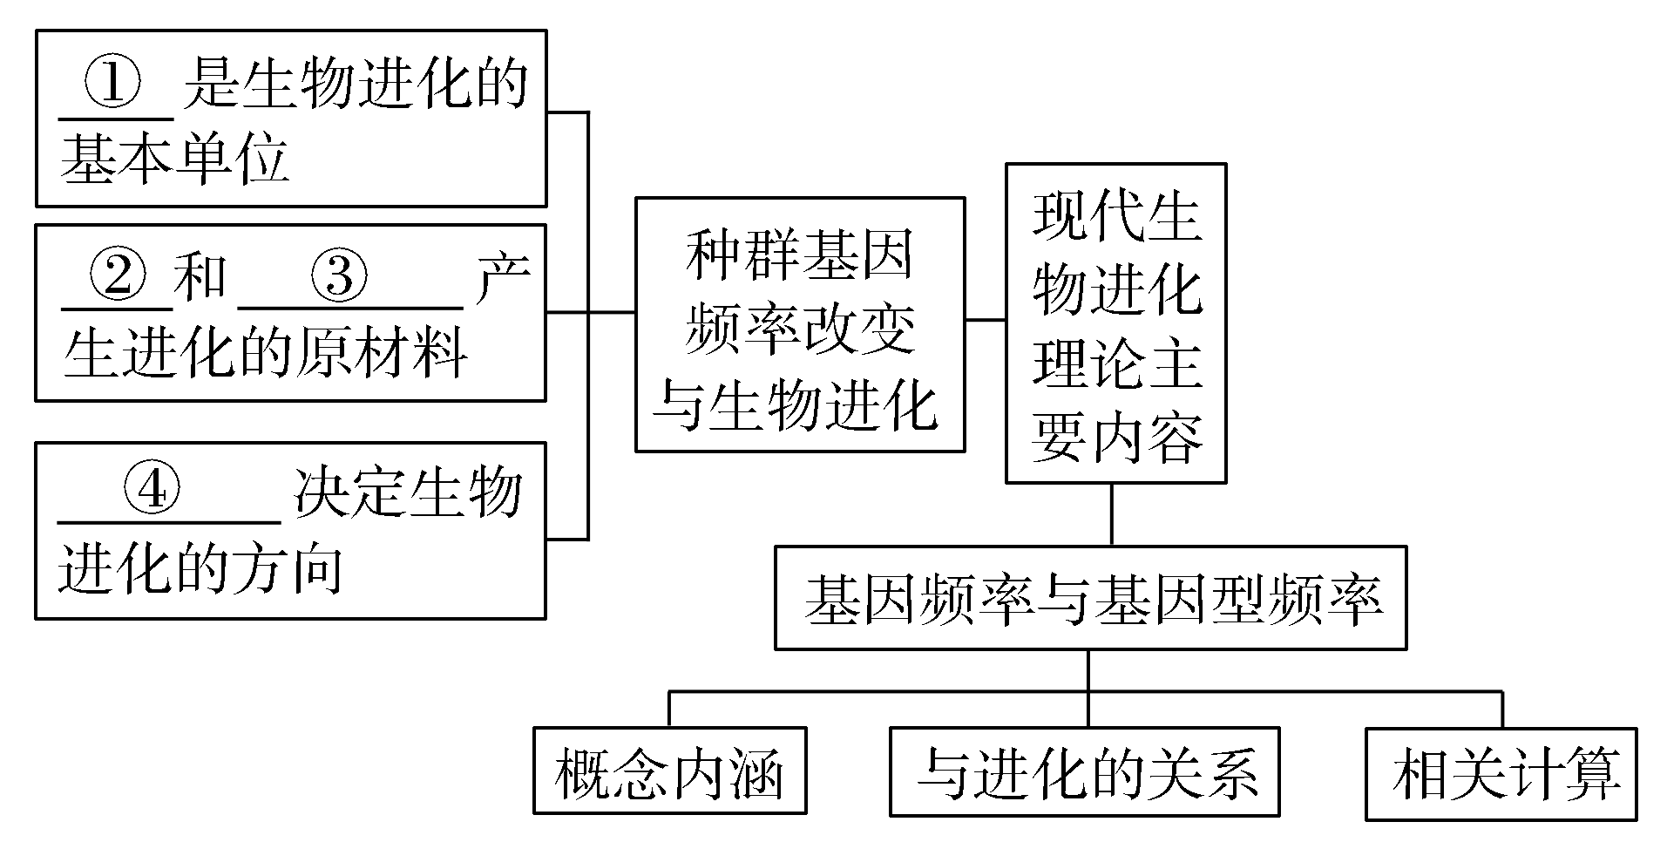
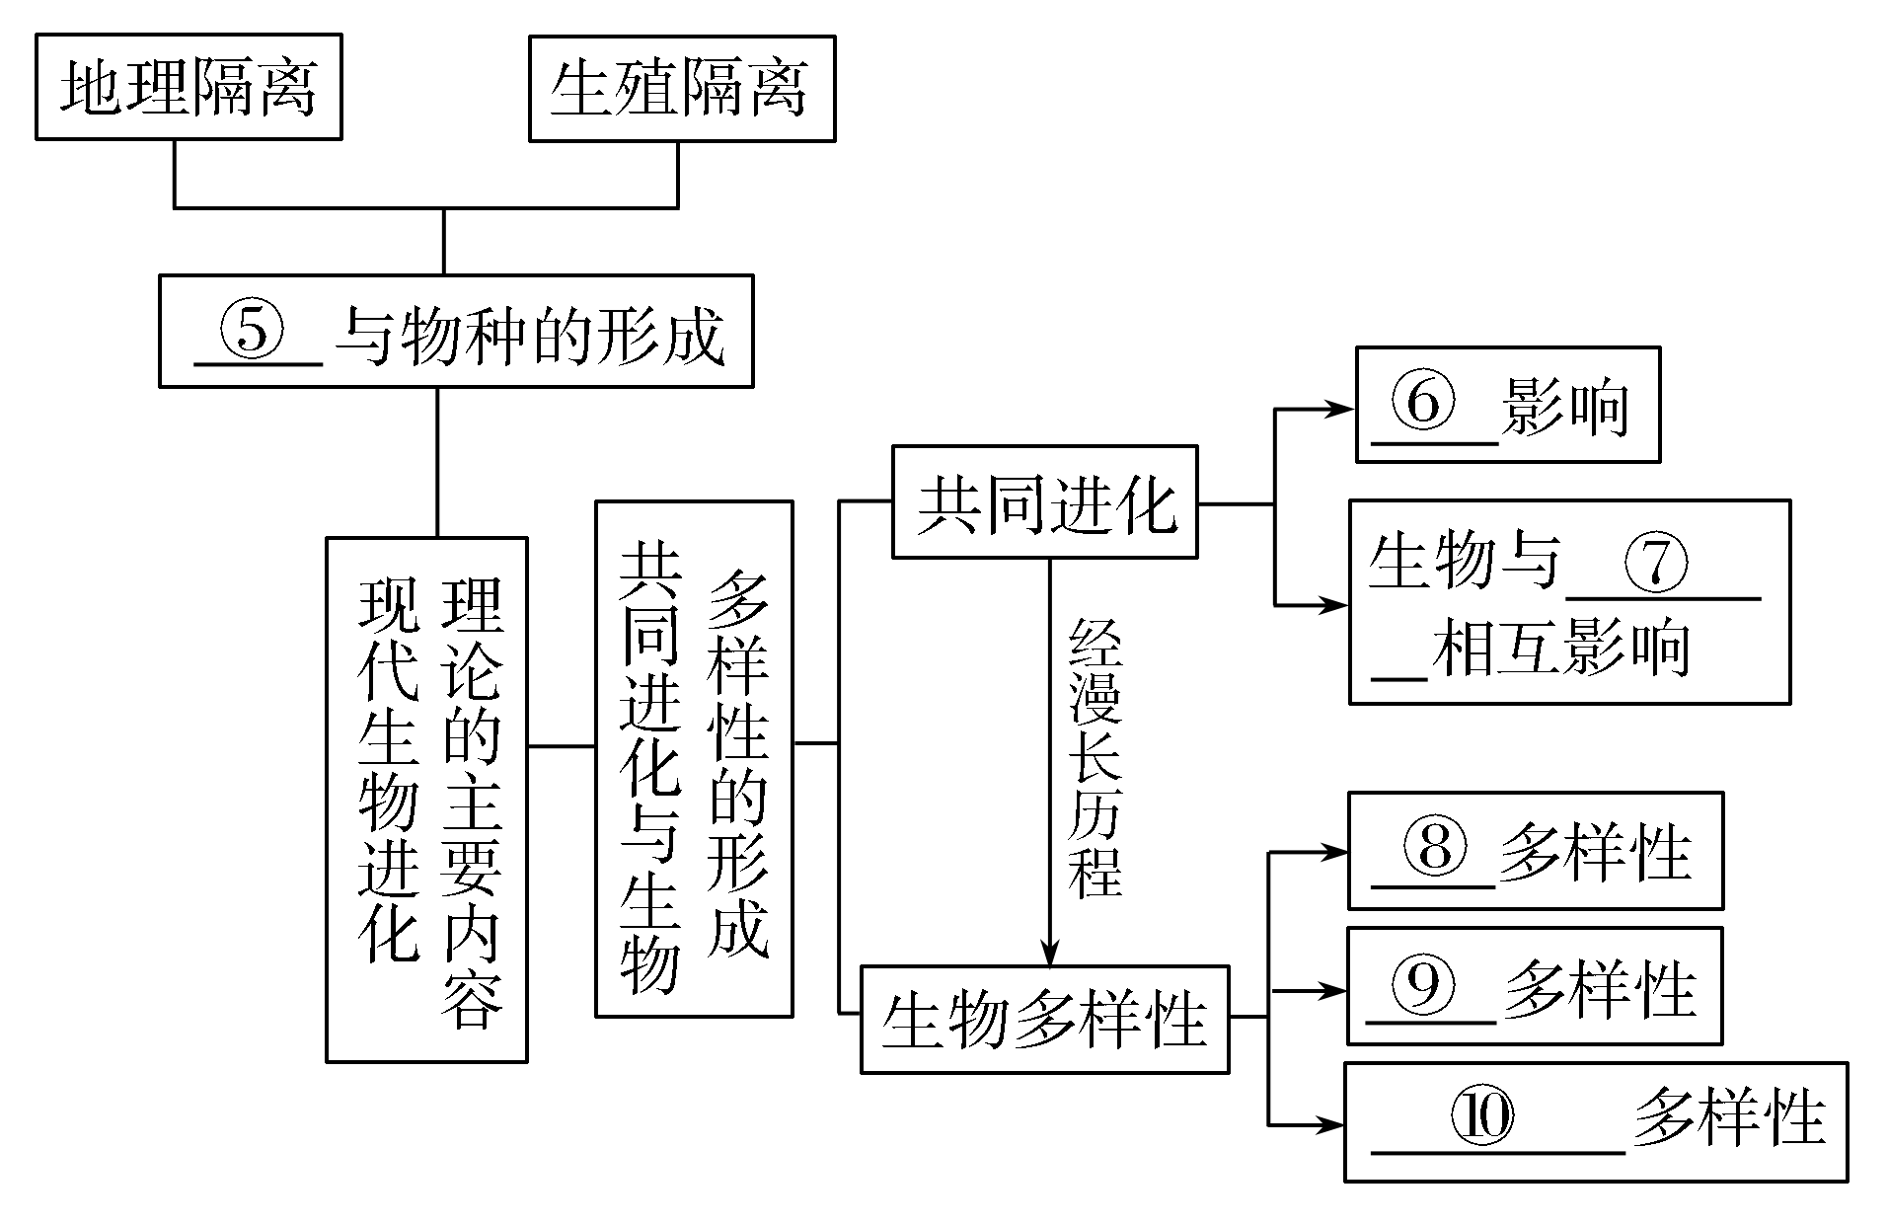
自我校对：种群 突变 基因重组 自然选择 隔离 生物与生物之间 无机环境 基因 物种 生态系统
[拓展阅读]
人类一直在“丢”脸
科学家发现，一万年来，人类一直在“丢”脸：脸面在不断缩小。科学家认为，食物是造成这一变化的主要原因。由于我们现在的食物比古代人吃的食物更柔软，所以现代人的腭骨、牙齿、头骨和肌肉无需像过去那样强壮。更重要的是，人类牙齿越来越少，一万年前，每个人都长着智齿，而现在，我们只有一半的人有智齿，这是进化的结果。同时，这也解释了现代人长出“龅牙”的原因，随着人类脸型的变小，对一些牙齿产生“挤压”，于是，就出现了“龅牙”。
你能用现代生物进化理论解释为什么人类一直在“丢”脸吗？
提示：脸面在大小方面有多种变异类型，脸面小更能适应现在环境，所以自然选择使脸面小的基因频率升高，所以人类“脸面”会越来越小。

[学业水平合格测试]
1．下列关于种群的叙述中，错误的是( )
A．种群是生物进化和繁殖的基本单位
B．一个池塘中的全部鱼是一个种群
C．一个种群中的全部基因构成该种群的基因库
D．种群内的个体会死亡，但基因库却可在代代相传的过程中得到保持和发展
[解析] 一个池塘中的全部鱼一般都由多种不同的鱼组成，属于不同的物种，不能构成一个种群。
[答案] B
2．现代生物进化理论认为，生物进化的实质是种群基因频率的改变。下列可以定向改变种群基因频率的是( )
A．基因突变 B．基因重组
C．自然选择 D．迁移
[解析] 基因突变本身具有不定向性；基因重组中基因本身没有发生变化，变化的是基因型频率，因此不会改变基因频率。种群中如果含A基因的个体比含a基因的个体更多地迁移到另一个地区，这个种群中A基因和a基因的频率就会发生相应的变化，但不会定向地改变种群的基因频率；自然选择可以定向地改变种群的基因频率。
[答案] C
3．据某生物研究性学习小组调查，某校学生中基因型比例为X^{B}X^{B}∶X^{B}X^{b}∶X^{b}X^{b}∶X^{B}Y∶X^{b}Y＝44∶5∶1∶43∶7，则X^{b}的基因频率为( )
A．13.2% B．5%
C．14% D．9.3%
[解析] 基因频率是指一个种群基因库中某个基因占全部等位基因数的比率。X^{b}的基因频率＝X^{b}/(X^{B}＋X^{b})×100%(因为B、b只位于X染色体上，Y染色体上没有)，女性体内有两条X染色体，因此有两个此类基因(包括B和b)，男性体内只有1条X染色体，因此只有1个此类基因(B或b)。被调查的种群中，X^{b}：5%＋1%×2＋7%＝14%；X^{B}＋X^{b}：(44%＋5%＋1%)×2＋43%＋7%＝150%。所以，X^{b}的基因频率＝X^{b}/(X^{B}＋X^{b})×100%＝14%/150%×100%≈9.3%。
[答案] D
[学业水平等级测试]
4．下列关于生物多样性的叙述，正确的是( )
A．生物多样性包括基因多样性、个体多样性和生态系统多样性三个层次的内容
B．生物多样性的形成是不同生物之间、生物与无机环境之间共同进化的结果
C．物种的灭绝不利于生物多样性的形成
D．生物多样性的形成是新物种形成的过程
[解析] 生物多样性包括基因多样性、物种多样性和生态系统多样性三个层次；物种的灭绝说明该生物不适应环境，被新物种代替；生物多样性的形成是生物共同进化的结果。
[答案] B
5．下列关于物种的叙述，正确的是( )
①不同种群的生物肯定不属于同一个物种 ②具有一定形态结构和生理功能，能相互交配且产生可育后代的一群生物个体 ③隔离是形成新物种的必要条件 ④在物种形成过程中必须有地理隔离和生殖隔离
A．①②④ B．①②③④
C．②③ D．③④
[解析] 物种是指分布在一定的自然区域，具有一定形态结构和生理功能，而且在自然状态下能够相互交配和繁殖，并能够产生可育后代的一群生物个体。其概念范围比种群要大，例如，东北虎和华南虎虽属两个种群，但属同一物种。隔离是物种形成的必要条件，物种形成的方式有多种，经过长期的地理隔离而达到生殖隔离只是比较常见的一种方式。
[答案] C

